ГОСУДАРСТВЕННОЕ АВТОНОМНОЕ ПРОФЕССИОНАЛЬНОЕ ОБРАЗОВАТЕЛЬНОЕ УЧРЕЖДЕНИЕ ЧУКОТСКОГО АВТОНОМНОГО ОКРУГА
« ЧУКОТСКИЙ СЕВЕРО-ВОСТОЧНЫЙ ТЕХНИКУМ ПОСЁЛКА ПРОВИДЕНИЯ »

«С О Г Л А С О В А Н О»  Заместитель директора по УМР  _________________А.Р. Бархударян  «____»___________2022г. | «У Т В Е Р Ж Д А Ю»  Директор ГАПОУ ЧАО «Чукотский северо-восточный техникум поселка Провидения»  ________________________Е.Н. Кузнецов  «___»___________2022г.

Комплект контрольно-оценочных средств
по учебной дисциплине

Автоматизированные системы управления и связь
наименование учебной дисциплины
ОП.11
принадлежность рабочей программы к циклу основной профессиональной образовательной программы

программы подготовки специалистов среднего звена
по специальности среднего профессионального образования

2022г.

Рассмотрена методическим объединением преподавателей общепрофессиональных и профессиональных дисциплин
Протокол от «___» _____________ 2022г. № ____
Комплект контрольно-оценочных средств разработан на основе рабочей программы по учебной дисциплине «Автоматизированные системы управления и связь»;
Федерального государственного образовательного стандарта среднего полного общего образования (далее – ФГОС), Приказ Минобрнауки России от 29.12.2014 №1645;
Закон РФ «Об образовании» (с изменениями от 01.01.01 г), Типовое положение об общеобразовательных учреждениях РФ,
методических рекомендаций для студентов по выполнению практических занятий;
методических рекомендаций для студентов по выполнению самостоятельных работ;
методических рекомендаций для преподавателей по реализации проектной деятельности студентов в «ГАПОУ ЧАО «Чукотский северо-восточный техникум посёлка Провидения»,2022г.

Содержание

1. Общие положения 4
1. Паспорт комплекта оценочных средств 6
1.1. Область применения комплекта оценочных средств 6
1.2. Сводные данные об объектах оценивания, основных показателях оценки, типах заданий, формах аттестации: 6
1.3. Распределение типов контрольных заданий при текущем контроле знаний и на промежуточной аттестации 15
2. Комплект оценочных средств 16
2.1. Входной контроль 16
2.2. Практические работы 18
2.3. Итоговый контроль в форме экзамена 42

1. Общие положения

Контрольно-оценочные средства (КОС) предназначены для контроля и оценки образовательных достижений обучающихся, освоивших программу учебной дисциплины: Автоматизированные системы управления и связь 20.02.05 ОРГАНИЗАЦИЯ ОПЕРАТИВНОГО (ЭКСТРЕННОГО) РЕАГИРОВАНИЯ В ЧРЕЗВЫЧАЙНЫХ СИТУАЦИЯХ.
КОС включают контрольные материалы для проведения текущего контроля и промежуточной аттестации в форме: дифференцированный зачета.
КОС разработаны в соответствии с: основной профессиональной образовательной программы по специальности СПО .
В результате освоения учебной дисциплины Автоматизированные системы управления и связь студент должен:
З1. основные понятия автоматизированной обработки информации;
З2. общий состав и структуру персональных компьютеров и вычислительных систем;
З3. состав, функции и возможности использования информационных и телекоммуникационных технологий в профессиональной деятельности;
З4. методы и средства сбора, обработки, хранения, передачи и накопления информации;
З5. базовые системные программные продукты и пакеты прикладных программ в области профессиональной деятельности;
З6. основные методы и приемы обеспечения информационной безопасности;
З7. преобразования сообщений, сигналов и их особенности, методы передачи дискретных и непрерывных сообщений и сигналов, элементы сжатия данных и кодирования;
З8. основные понятия построения оконечных устройств систем связи;
З9. общую характеристику аналоговых и цифровых многоканальных систем связи;
З10. информационные основы связи;
З11. устройство и принцип работы радиостанций:
З12. организацию службы связи пожарной охраны;
З13. основные физические процессы в системах связи и автоматизированных системах управления;
З14. сети передачи данных;
З15. автоматическую телефонную связь;
З16. организацию сети спецсвязи по линии 01;
З17. диспетчерскую оперативную связь;
З18. основные элементы радиосвязи.
З19. устройство и принцип работы радиостанций;
З20. организацию службы связи пожарной охраны;
З21. сети передачи данных;
З22. информационные технологии и основы автоматизированных систем;
З23. автоматизированные системы связи и оперативного управления пожарной охраны;
З24. правила эксплуатации типовых технических средств связи и оповещения;
З25. принципы основных систем сотовой связи
уметь:
У1. пользоваться основными видами средств связи и автоматизированных систем управления;
У2. использовать технологии сбора, размещения, хранения, накопления, преобразования и передачи данных в профессионально ориентированных информационных системах;
У3. применять компьютерные и телекоммуникационные средства;
У4. использовать в профессиональной деятельности различные виды программного обеспечения, в том числе специального.

Владеть компетенциями:
ОК 1. Понимать сущность и социальную значимость своей будущей профессии, проявлять к ней устойчивый интерес.
ОК 2. Организовывать собственную деятельность, определять способы, контролировать и оценивать решение профессиональных задач.
ОК 3. Решать проблемы, оценивать риски и принимать решения в нестандартных ситуациях.
ОК 4. Осуществлять поиск, анализ и оценку информации, необходимой для постановки и решения профессиональных задач, профессионального и личностного развития.
ОК 5. Использовать информационно-коммуникационные технологии для совершенствования профессиональной деятельности.
ОК 6. Работать в коллективе и команде, обеспечивать ее сплочение, эффективно общаться с коллегами, руководством, людьми, находящимися в зонах пожара.
ОК 7. Ставить цели, мотивировать деятельность подчиненных, организовывать и контролировать их работу с принятием на себя ответственности за результат выполнения заданий.
ОК 8. Самостоятельно определять задачи профессионального и личностного развития, заниматься самообразованием, осознанно планировать повышение квалификации.
ОК 9. Быть готовым к смене технологий в профессиональной деятельности.
ОК 10. Исполнять воинскую обязанность, в том числе с применением полученных профессиональных знаний (для юношей).
ПК 1.1. Организовывать несение службы и выезд по тревоге дежурного караула пожарной части.
ПК 1.2. Проводить подготовку личного состава к действиям по тушению пожаров.
ПК 1.3. Организовывать действия по тушению пожаров.
ПК 1.4. Организовывать проведение аварийно-спасательных работ.
ПК 3.1. Организовывать регламентное обслуживание пожарно-технического вооружения, аварийно-спасательного оборудования и техники.
ПК 3.2. Организовывать ремонт технических средств.
ПК 3.3. Организовывать консервацию и хранение технических и автотранспортных средств.

1. Паспорт комплекта оценочных средств

1.1. Область применения комплекта оценочных средств
Комплект оценочных средств предназначен для оценки результатов освоения учебной дисциплины «Автоматизированные системы управления и связь»

1.2. Сводные данные об объектах оценивания, основных показателях оценки, типах заданий, формах аттестации:
Таблица 1
Результаты освоения  (объекты оценивания) | Основные показатели оценки результата и их критерии | Тип задания;  № задания | Форма аттестации
В результате освоения дисциплины обучающийся должен знать:
З1. основные понятия автоматизированной обработки информации | Ориентирование в современных системах автоматизированной обработки информации |  | Текущий контроль: контроль на практическом занятии, оперативный контроль
З2. общий состав и структуру персональных компьютеров и вычислительных систем | Ориентирование в составе, функциях и конкретных возможностях аппаратно-программного обеспечения | Практическая работа № 1 "Компьютер и безопасность"  Практическая работа № 4 "Устройство компьютера и периферийных устройств"  Практическая работа № 18 "Компьютерные сети" | Текущий контроль: контроль на практическом занятии, оперативный контроль
З3. состав, функции и возможности использования информационных и телекоммуникационных технологий в профессиональной деятельности | Ориентирование в современных средствах коммуникации и возможности передачи информации | Практическая работа № 3 "Информационные процессы"  Практическая работа № 18 "Компьютерные сети" | Текущий контроль: контроль на практическом занятии, оперативный контроль
З4. методы и средства сбора, обработки, хранения, передачи и накопления информации | Ориентирование в современных методах и средствах сбора, обработки, хранения, передачи и накопления информации | Практическая работа № 2 "Информация: понятие, виды и свойства"  Практическая работа № 3 "Информационные процессы" | Текущий контроль: контроль на практическом занятии, оперативный контроль
З5. базовые системные программные продукты и пакеты прикладных программ в области профессиональной деятельности | Ориентирование в современных программных продуктах и пакетах прикладных программ в области профессиональной деятельности | Практическая работа № 5 "Подготовка профессионально-ориентированного текста"  Практическая работа № 6 "Графическое оформление профессионально-ориентированных документов"  Практическая работа № 7 "Создание табличных документов по профилю специальности"  Практическая работа № 8 "Создание шаблонов документов по профилю специальности"  Практическая работа № 9 "Проведение расчётов в ЭТ по профилю специальности"  Практическая работа № 10 "Графическое оформление статистической информации по профилю специальности"  Практическая работа № 11 "Создание базы данных по профилю специальности"  Практическая работа № 12 "Подготовка мультимедийной презентации по профилю специальности"  Практическая работа № 13 "Создание графических объектов по профилю специальности"  Практическая работа № 14 "Организация поиска документа»  Практическая работа № 15 «Работа со списком и текстом документов"  Практическая работа № 16 "Сохранение результатов работы"  Практическая работа № 17 "Решение профессиональных задач с применением правовых систем" | Текущий контроль: контроль на практическом занятии, оперативный контроль
З6. основные методы и приемы обеспечения информационной безопасности | Ориентирование в современных методах и приемах обеспечения информационной безопасности | Практическая работа № 1 "Компьютер и безопасность"  Практическая работа № 19 "Информационная безопасность"  Практическая работа № 20 "Антивирусный софт и деблокеры" | Текущий контроль: контроль на практическом занятии, оперативный контроль
З7. преобразования сообщений, сигналов и их особенности, методы передачи дискретных и непрерывных сообщений и сигналов, элементы сжатия данных и кодирования
З8. основные понятия построения оконечных устройств систем связи
З9. общую характеристику аналоговых и цифровых многоканальных систем связи
З10. информационные основы связи
З11. устройство и принцип работы радиостанций
З12. организацию службы связи пожарной охраны
З13. основные физические процессы в системах связи и автоматизированных системах управления
З14. сети передачи данных
З15. автоматическую телефонную связь
З16. организацию сети спецсвязи по линии 01
З17. диспетчерскую оперативную связь
З18. основные элементы радиосвязи
З19. устройство и принцип работы радиостанций
З20. организацию службы связи пожарной охраны
З21. сети передачи данных
З22. информационные технологии и основы автоматизированных систем
З23. автоматизированные системы связи и оперативного управления пожарной охраны
З24. правила эксплуатации типовых технических средств связи и оповещения
З25. принципы основных систем сотовой связи
В результате освоения дисциплины обучающийся должен уметь:
У1. пользоваться основными видами средств связи и автоматизированных систем управления
У2. использовать технологии сбора, размещения, хранения, накопления, преобразования и передачи данных в профессионально ориентированных информационных системах | Умение осуществлять поиск и использование информации, необходимой для эффективного выполнения профессиональных задач, профессионального и личностного развития | Практическая работа № 1 "Компьютер и безопасность"  Практическая работа № 2 "Информация: понятие, виды и свойства"  Практическая работа № 3 "Информационные процессы"  Практическая работа № 4 "Устройство компьютера и периферийных устройств"  Практическая работа № 5 "Подготовка профессионально-ориентированного текста"  Практическая работа № 6 "Графическое оформление профессионально-ориентированных документов"  Практическая работа № 7 "Создание табличных документов по профилю специальности"  Практическая работа № 8 "Создание шаблонов документов по профилю специальности"  Практическая работа № 9 "Проведение расчётов в ЭТ по профилю специальности"  Практическая работа № 10 "Графическое оформление статистической информации по профилю специальности"  Практическая работа № 11 "Создание базы данных по профилю специальности"  Практическая работа № 12 "Подготовка мультимедийной презентации по профилю специальности"  Практическая работа № 13 "Создание графических объектов по профилю специальности"  Практическая работа № 14 "Организация поиска документа»  Практическая работа № 15 «Работа со списком и текстом документов"  Практическая работа № 16 "Сохранение результатов работы"  Практическая работа № 17 "Решение профессиональных задач с применением правовых систем"  Практическая работа № 18 "Компьютерные сети"  Практическая работа № 19 "Информационная безопасность"  Практическая работа № 20 "Антивирусный софт и деблокеры" | Текущий контроль: контроль на практическом занятии, оперативный контроль
У3. применять компьютерные и телекоммуникационные средства | Умение использовать информационно-коммуникационные технологии в профессиональной деятельности | Практическая работа № 1 "Компьютер и безопасность"  Практическая работа № 2 "Информация: понятие, виды и свойства"  Практическая работа № 3 "Информационные процессы"  Практическая работа № 4 "Устройство компьютера и периферийных устройств"  Практическая работа № 5 "Подготовка профессионально-ориентированного текста"  Практическая работа № 6 "Графическое оформление профессионально-ориентированных документов"  Практическая работа № 7 "Создание табличных документов по профилю специальности"  Практическая работа № 8 "Создание шаблонов документов по профилю специальности"  Практическая работа № 9 "Проведение расчётов в ЭТ по профилю специальности"  Практическая работа № 10 "Графическое оформление статистической информации по профилю специальности"  Практическая работа № 11 "Создание базы данных по профилю специальности"  Практическая работа № 12 "Подготовка мультимедийной презентации по профилю специальности"  Практическая работа № 13 "Создание графических объектов по профилю специальности"  Практическая работа № 14 "Организация поиска документа»  Практическая работа № 15 «Работа со списком и текстом документов"  Практическая работа № 16 "Сохранение результатов работы"  Практическая работа № 17 "Решение профессиональных задач с применением правовых систем"  Практическая работа № 18 "Компьютерные сети"  Практическая работа № 19 "Информационная безопасность"  Практическая работа № 20 "Антивирусный софт и деблокеры" | Текущий контроль: контроль на практическом занятии, оперативный контроль
У4. использовать в профессиональной деятельности различные виды программного обеспечения, в том числе специального | Умение применять различные виды программного обеспечения, в том числе специального, для эффективного выполнения профессиональных задач, профессионального и личностного развития | Практическая работа № 1 "Компьютер и безопасность"  Практическая работа № 2 "Информация: понятие, виды и свойства"  Практическая работа № 3 "Информационные процессы"  Практическая работа № 4 "Устройство компьютера и периферийных устройств"  Практическая работа № 5 "Подготовка профессионально-ориентированного текста"  Практическая работа № 6 "Графическое оформление профессионально-ориентированных документов"  Практическая работа № 7 "Создание табличных документов по профилю специальности"  Практическая работа № 8 "Создание шаблонов документов по профилю специальности"  Практическая работа № 9 "Проведение расчётов в ЭТ по профилю специальности"  Практическая работа № 10 "Графическое оформление статистической информации по профилю специальности"  Практическая работа № 11 "Создание базы данных по профилю специальности"  Практическая работа № 12 "Подготовка мультимедийной презентации по профилю специальности"  Практическая работа № 13 "Создание графических объектов по профилю специальности"  Практическая работа № 14 "Организация поиска документа»  Практическая работа № 15 «Работа со списком и текстом документов"  Практическая работа № 16 "Сохранение результатов работы"  Практическая работа № 17 "Решение профессиональных задач с применением правовых систем"  Практическая работа № 18 "Компьютерные сети"  Практическая работа № 19 "Информационная безопасность"  Практическая работа № 20 "Антивирусный софт и деблокеры" | Текущий контроль: контроль на практическом занятии, оперативный контроль

1.3. Распределение типов контрольных заданий при текущем контроле знаний и на промежуточной аттестации
Таблица 2
Содержание учебного материала по программе учебной дисциплины | Типы контрольного задания, номер
 | Практическая работа | Самостоятельная (внеаудиторная) работа | Тестовые задания | Задание зачёта
 |  |  |  | Теор. | Практ.
Раздел 1. Автоматизированные системы управления
Тема 1.1. Информация и информационные процессы | 1, 2, 3 | Подготовка выступлений (докладов, презентаций) по теме | 1
Тема 1.2. Информационные средства и коммуникационные технологии в профессиональной деятельности пожарного | 4, 5, 6, 7, 8, 9, 10, 11, 12, 13, 14, 15, 16, 17, 18 | Подготовка выступлений (докладов, презентаций) по теме | ТТС КонсультантПлюс (14-17)
Тема 1.3. Основы информационной и компьютерной безопасности | 19, 20 | Подготовка выступлений (докладов, презентаций) по теме
Тема 1.4. Автоматизированные системы в пожарной охране | 21 | Подготовка выступлений (докладов, презентаций) по теме

2. Комплект оценочных средств

2.1. Входной контроль

Тестовый контроль №1 для проверки остаточный знаний
Критерии оценки:
оценка «5» - 80%-100% верных ответов
оценка «4» - 65-79% верных ответов
оценка «3» - 50-64% верных ответов
оценка «2» - менее 50% верных ответов

Инструкция: тип вопроса - выбор единственно правильного ответа

1. С помощью компьютера текстовую информацию можно:
а) только получать; б) только хранить;
в) хранить, получать и обрабатывать; г) только обрабатывать.
2. Устройством ввода текстовой информации является:
а) экран дисплея; б) клавиатура;
в) мышь; г) дискета.
3. Устройством для вывода текстовой информации является:
а) дисковод; б) клавиатура;
в) экран дисплея; г) мышь.
4. Текстовый редактор – это программа, предназначенная для:
а) управления ресурсами ПК при создании документов;
б) работы с изображениями в процессе создания игровых программ;
в) работы с текстовой информацией в процессе делопроизводства, редакционно-издательской деятельности и др.;
г) автоматического перевода с символических языков в машинные коды.
5. При работе с текстовым редактором необходимы следующие аппаратные средства персонального компьютера:
а) внешнее запоминающее устройство, принтер;
б) мышь, сканер, жесткий диск;
в) модем, плоттер;
г) клавиатура, дисплей, процессор, оперативное запоминающее устройство;
6. Сортировкой называют:
а) процесс линейного упорядочивания некоторого множества;
б) процесс частичного упорядочивания некоторого множества;
в) любой процесс перестановки элементов некоторого множества;
г) процесс выборки элементов множества, удовлетворяющих заданному условию;
д) процесс поиска наибольшего и наименьшего элементов массива;
7. Редактирование текста представляет собой:
а) процедуру считывания с внешнего запоминающего устройства ранее созданного текста;
б) процедуру сохранения текста на диске в виде текстового файла;
в) процесс передачи текстовой информации по компьютерной сети;
г) процесс внесения изменений в имеющийся текст;
8. Процедура форматирования текста предусматривает:
а) автоматическое расположение текста в соответствии с определенными правилами;
б) удаление текста;
в) отмену предыдущей операции, совершенной над текстом;
г) запись текста в буфер;
9. Копирование текстового фрагмента в текстовом редакторе предусматривает в первую очередь:
а) указание позиции, начиная с которой должен копироваться фрагмент;
б) выделение копируемого фрагмента;
в) выбор соответствующего пункта меню;
г) открытие нового текстового окна.
10. Текст, набранный в текстовом редакторе, хранится на внешнем запоминающем устройстве (магнитном, оптических дисках и др. ) :
а) в виде файла; б) таблицы кодировки;
в) каталога; г) директории.
11. Двоичный код каждого символа при кодировании текстовой информации в персональном компьютере занимает в его памяти:
а) 4 бита; б) 1 бит;
в) 2 байта; г) 1 байт.
12. Для представления текстовой информации в компьютере используется алфавит мощностью:
а) 33 символа; б) 256 символов;
в) 29 символов; г) 2 символа.
13. Гипертекст — это:
а) способ организации текстовой информации, внутри которой установлены смысловые связи между ее различными фрагментами;
б) обычный, но очень большой по объему текст;
в) текст, буквы которого набраны шрифтом большого размера;
г) распределенная совокупность баз данных, содержащих тексты.
14. При считывании текстового файла с диска пользователь должен указать:
а) имя файла; б) размеры файла;
в) тип файла; г) дату создания файла.
15. Графический редактор — это программный продукт, предназначенный для:
а) обработки изображений.
б) работы с текстовой информацией в процессе делопроизводства, редакционно-издательской деятельности и др.;
в) работы с изображениями в процессе создания игровых программ;
г) управления ресурсами ПК при создании рисунков;
16. С использованием графического редактора графическую информацию можно:
а) создавать, редактировать, сохранять; б) только редактировать;
в) только создавать; г) только создавать и сохранять.
17. Видеоадаптер — это:
а) электронное, энергозависимое устройство для хранения информации о графическом изображении;
б) программа, распределяющая ресурсы видеопамяти;
в) устройство управляющее работой графического дисплея;
г) дисплейный процессор.
18. Видеопамять — это:
а) программа, распределяющая ресурсы ПК при обработке изображения;
б) часть оперативного запоминающего устройства;
в) устройство управляющее работой графического дисплея;
г) электронное, энергозависимое устройство для хранения двоичного кода изображения, выводимого на экран.

Ключ к тесту № 1
1 | 2 | 3 | 4 | 5 | 6 | 7 | 8 | 9
в | б | в | в | г | а | г | а | б
10 | 11 | 12 | 13 | 14 | 15 | 16 | 17 | 18
а | б | б | а | а | а | а | в | г

2.2. Практические работы

Практическая работа № 1 "Компьютер и безопасность"
Цель: ознакомиться с эксплуатационными требованиями к компьютерному рабочему месту; профилактическими мероприятиями для компьютерного рабочего места в соответствии с его комплектацией для профессиональной деятельности.

Теоретические сведения к работе
Профилактические мероприятия для компьютерного рабочего места
1. Требования к микроклимату, ионному составу и концентрации вредных химических веществ в воздухе помещений
На рабочих местах пользователей персональных компьютеров должны обеспечиваться оптимальные параметры микроклимата в соответствии с СанПин 2.2.4.548-96. Согласно этому документу для категории тяжести работ 1а температура воздуха должна быть в холодный период года не более 22-24^{о}С, в теплый период года 20-25^{о}С. Относительная влажность должна составлять 40-60%, скорость движения воздуха - 0,1 м/с. Для поддержания оптимальных значений микроклимата используется система отопления и кондиционирования воздуха. Для повышения влажности воздуха в помещении следует применять увлажнители воздуха или емкости с питьевой водой.
2. Требования к освещению помещений и рабочих мест
В компьютерных залах должно быть естественное и искусственное освещение. Световой поток из оконного проема должен падать на рабочее место оператора с левой стороны.
Искусственное освещение в помещениях эксплуатации компьютеров должно осуществляться системой общего равномерного освещения.
Допускается установка светильников местного освещения для подсветки документов. Местное освещение не должно создавать бликов на поверхности экрана.
Отраженная блескость на рабочих поверхностях ограничивается за счет правильного выбора светильника и расположения рабочих мест по отношению к естественному источнику света.
Для искусственного освещения помещений с персональными компьютерами следует применять светильники типа ЛПО36 с зеркализованными решетками, укомплектованные высокочастотными пускорегулирующими аппаратами. Допускается применять светильники прямого света, преимущественно отраженного света типа ЛПО13, ЛПО5, ЛСО4, ЛПО34, ЛПО31 с люминесцентными лампами типа ЛБ. Допускается применение светильников местного освещения с лампами накаливания. Светильники должны располагаться в виде сплошных или прерывистых линий сбоку от рабочих мест параллельно линии зрения пользователя при разном расположении компьютеров.
Для обеспечения нормативных значений освещенности в помещениях следует проводить чистку стекол оконных проемов и светильников не реже двух раз в год и проводить своевременную замену перегоревших ламп.
3. Требования к шуму и вибрации в помещениях
Уровни шума на рабочих местах пользователей персональных компьютеров не должны превышать значений, установленных СанПиН 2.2.4/2.1.8.562-96 и составляют не более 50 дБА.
Снизить уровень шума в помещениях можно использованием звукопоглощающих материалов с максимальными коэффициентами звукопоглощения в области частот 63-8000 Гц для отделки стен и потолка помещений. Дополнительный звукопоглощающий эффект создают однотонные занавески из плотной ткани, повешенные в складку на расстоянии 15-20 см от ограждения. Ширина занавески должна быть в 2 раза больше ширины окна.
4. Требования к организации и оборудованию рабочих мест
Рабочие места с персональными компьютерами по отношению к световым проемам должны располагаться так, чтобы естественный свет падал сбоку, желательно слева.
Схемы размещения рабочих мест с персональными компьютерами должны учитывать расстояния между рабочими столами с мониторами: расстояние между боковыми поверхностями мониторов не менее 1,2 м, а расстояние между экраном монитора и тыльной частью другого монитора не менее 2,0 м.
Рабочий стол может быть любой конструкции, отвечающей современным требованиям эргономики и позволяющей удобно разместить на рабочей поверхности оборудование с учетом его количества, размеров и характера выполняемой работы. Целесообразно применение столов, имеющих отдельную от основной столешницы специальную рабочую поверхность для размещения клавиатуры. Используются рабочие столы с регулируемой и нерегулируемой высотой рабочей поверхности. При отсутствии регулировки высота стола должна быть в пределах от 680 до 800 мм.
Глубина рабочей поверхности стола должна составлять 800 мм (допускаемая не менее 600 мм), ширина - соответственно 1 600 мм и 1 200 мм. Рабочая поверхность стола не должна иметь острых углов и краев, иметь матовую или полуматовую фактору.
Рабочий стол должен иметь пространство для ног высотой не менее 600 мм, шириной - не менее 500 мм, глубиной на уровне колен - не менее 450 мм и на уровне вытянутых ног - не менее 650 мм.
Быстрое и точное считывание информации обеспечивается при расположении плоскости экрана ниже уровня глаз пользователя, предпочтительно перпендикулярно к нормальной линии взгляда (нормальная линия взгляда 15 градусов вниз от горизонтали).
Клавиатура должна располагаться на поверхности стола на расстоянии 100-300 мм от края, обращенного к пользователю.
Для удобства считывания информации с документов применяются подвижные подставки (пюпитры), размеры которых по длине и ширине соответствуют размерам устанавливаемых на них документов. Пюпитр размещается в одной плоскости и на одной высоте с экраном.
Для обеспечения физиологически рациональной рабочей позы, создания условий для ее изменения в течение рабочего дня применяются подъемно-поворотные рабочие стулья с сиденьем и спинкой, регулируемыми по высоте и углам наклона, а также расстоянию спинки от переднего края сидения.
Конструкция стула должна обеспечивать:
- ширину и глубину поверхности сиденья не менее 400 мм;
- поверхность сиденья с закругленным передним краем;
- регулировку высоты поверхности сиденья в пределах 400-550 мм и углом наклона вперед до 15 градусов и назад до 5 градусов;
- высоту опорной поверхности спинки 300±20 мм, ширину - не менее 380 мм и радиус кривизны горизонтальной плоскости 400 мм;
- угол наклона спинки в вертикальной плоскости в пределах 0±30 градусов;
- регулировку расстояния спинки от переднего края сидения в пределах 260-400 мм;
- стационарные или съемные подлокотники длиной не менее 250 мм и шириной 50-70 мм;
- регулировку подлокотников по высоте над сиденьем в пределах 230±30 мм и внутреннего расстояния между подлокотниками в пределах 350-500 мм;
- поверхность сиденья, спинки и подлокотников должна быть полумягкой, с нескользящим не электризующимся, воздухонепроницаемым покрытием, легко очищаемым от загрязнения.
Рабочее место должно быть оборудовано подставкой для ног, имеющей ширину не менее 300 мм, глубину не менее 400 мм, регулировку по высоте в пределах до 150 мм и по углу наклона опорной поверхности подставки до 20 град. Поверхность подставки должна быть рифленой и иметь по переднему краю бортик высотой 10 мм.
5. Режим труда и отдыха при работе с компьютером
Режим труда и отдыха предусматривает соблюдение определенной длительности непрерывной работы на ПК и перерывов, регламентированных с учетом продолжительности рабочей смены, видов и категории трудовой деятельности.
Виды трудовой деятельности на ПК разделяются на 3 группы: группа А - работа по считыванию информации с экрана с предварительным запросом; группа Б - работа по вводу информации; группа В - творческая работа в режиме диалога с ПК.
Если в течение рабочей смены пользователь выполняет разные виды работ, то его деятельность относят к той группе работ, на выполнение которой тратится не менее 50% времени рабочей смены.
Категории тяжести и напряженности работы на ПК определяются уровнем нагрузки за рабочую смену: для группы А - по суммарному числу считываемых знаков; для группы Б - по суммарному числу считываемых или вводимых знаков; для группы В - по суммарному времени непосредственной работы на ПК. В таблице приведены категории тяжести и напряженности работ в зависимости от уровня нагрузки за рабочую смену.
Виды категорий трудовой деятельности с ПК
Категория работы по тяжести и напряженности | Уровень нагрузки за рабочую смену при видах работы на ПК
 | Группа А  Количество знаков | Группа Б  Количество знаков | Группа В  Время работы, ч
I  II  III | До 20000  До 40000  До 60000 | До 15000  До 30000  До 40000 | До 2,0  До 4,0  До 6,0
Количество и длительность регламентированных перерывов, их распределение в течение рабочей смены устанавливается в зависимости от категории работ на ПК и продолжительности рабочей смены.
При 8-часовой рабочей смене и работе на ПК регламентированные перерывы следует устанавливать:
- для первой категории работ через 2 часа от начала смены и через 2 часа после обеденного перерыва продолжительностью 15 минут каждый;
- для второй категории работ - через 2 часа от начала рабочей смены и через 1,5-2,0 часа после обеденного перерыва продолжительностью 15 минут каждый или продолжительностью 10 минут через каждый час работы;
- для третьей категории работ - через 1,5- 2,0 часа от начала рабочей смены и через 1,5-2,0 часа после обеденного перерыва продолжительностью 20 минут каждый или продолжительностью 15 минут через каждый час работы.
При 12-часовой рабочей смене регламентированные перерывы должны устанавливаться в первые 8 часов работы аналогично перерывам при 8-часовой рабочей смене, а в течение последних 4 часов работы, независимо от категории и вида работ, каждый час продолжительностью 15 минут.
Продолжительность непрерывной работы на ПК без регламентированного перерыва не должна превышать 2 часа.
При работе на ПК в ночную смену продолжительность регламентированных перерывов увеличивается на 60 минут независимо от категории и вида трудовой деятельности.
Эффективными являются нерегламентированные перерывы (микропаузы) длительностью 1-3 минуты.
Регламентированные перерывы и микропаузы целесообразно использовать для выполнения комплекса упражнений и гимнастики для глаз, пальцев рук, а также массажа. Комплексы упражнений целесообразно менять через 2-3 недели.
Пользователям ПК, выполняющим работу с высоким уровнем напряженности, показана психологическая разгрузка во время регламентированных перерывов и в конце рабочего дня в специально оборудованных помещениях (комнатах психологической разгрузки).
6. Медико-профилактические и оздоровительные мероприятия.
Все профессиональные пользователи ПК должны проходить обязательные предварительные медицинские осмотры при поступлении на работу, периодические медицинские осмотры с обязательным участием терапевта, невропатолога и окулиста, а также проведением общего анализа крови и ЭКГ.
Не допускаются к работе на ПК женщины со времени установления беременности и в период кормления грудью.
Близорукость, дальнозоркость и другие нарушения рефракции должны быть полностью корригированы очками. Для работы должны использоваться очки, подобранные с учетом рабочего расстояния от глаз до экрана дисплея. При более серьезных нарушениях состояния зрения вопрос о возможности работы на ПК решается врачом-офтальмологом.
Для снятия усталости аккомодационных мышц и их тренировки используются компьютерные программы типа Relax.
Интенсивно работающим целесообразно использовать такие новейшие средства профилактики зрения, как очки ЛПО-тренер и офтальмологические тренажеры ДАК и «Снайпер-ультра».
Досуг рекомендуется использовать для пассивного и активного отдыха (занятия на тренажерах, плавание, езда на велосипеде, бег, игра в теннис, футбол, лыжи, аэробика, прогулки по парку, лесу, экскурсии, прослушивание музыки и т.п.). Дважды в год (весной и поздней осенью) рекомендуется проводить курс витаминотерапии в течение месяца. Следует отказаться от курения. Категорически должно быть запрещено курение на рабочих местах и в помещениях с ПК.
7. Обеспечение электробезопасности и пожарной безопасности на рабочем месте
На рабочем месте пользователя размещены дисплей, клавиатура и системный блок. При включении дисплея на электронно-лучевой трубке создается высокое напряжение в несколько киловольт. Поэтому запрещается прикасаться к тыльной стороне дисплея, вытирать пыль с компьютера при его включенном состоянии, работать на компьютере во влажной одежде и влажными руками.
Перед началом работы следует убедиться в отсутствии свешивающихся со стола или висящих под столом проводов электропитания, в целостности вилки и провода электропитания, в отсутствии видимых повреждений аппаратуры и рабочей мебели.
Токи статического электричества, наведенные в процессе работы компьютера на корпусах монитора, системного блока и клавиатуры, могут приводить к разрядам при прикосновении к этим элементам. Такие разряды опасности для человека не представляют, но могут привести к выходу из строя компьютера. Для снижения величин токов статического электричества используются нейтрализаторы, местное и общее увлажнение воздуха, использование покрытия полов с антистатической пропиткой.
Пожарная безопасность - состояние объекта, при котором исключается возможность пожара, а в случае его возникновения предотвращается воздействие на людей опасных его факторов и обеспечивается защита материальных ценностей.
Противопожарная защита - это комплекс организационных и технических мероприятий, направленных на обеспечение безопасности людей, предотвращение пожара, ограничение его распространения, а также на создание условий для успешного тушения пожара.
Пожарная безопасность обеспечивается системой предотвращения пожара и системой пожарной защиты. Во всех служебных помещениях обязательно должен быть «План эвакуации людей при пожаре», регламентирующий действия персонала в случае возникновения очага возгорания и указывающий места расположения пожарной техники.
Пожары в вычислительных центрах (ВЦ) представляют особую опасность, так как сопряжены с большими материальными потерями. Характерная особенность
ВЦ - небольшие площади помещений. Как известно, пожар может возникнуть при взаимодействии горючих веществ, окислителя и источников зажигания. В помещениях ВЦ присутствуют все три основные фактора, необходимые для возникновения пожара.
Горючими компонентами на ВЦ являются: строительные материалы для акустической и эстетической отделки помещений, перегородки, двери, полы, изоляция кабелей и др.
Источниками зажигания в ВЦ могут быть электрические схемы от ЭВМ, приборы, применяемые для технического обслуживания, устройства электропитания, кондиционирования воздуха, где в результате различных нарушений образуются перегретые элементы, электрические искры и дуги, способные вызвать загорания горючих материалов.
В современных ЭВМ очень высокая плотность размещения элементов электронных схем. В непосредственной близости друг от друга располагаются соединительные провода, кабели. При протекании по ним электрического тока выделяется значительное количество теплоты. При этом возможно оплавление изоляции. Для отвода избыточной теплоты от ЭВМ служат системы вентиляции и кондиционирования воздуха. При постоянном действии эти системы представляют собой дополнительную пожарную опасность.
Для большинства помещений ВЦ установлена категория пожарной опасности В.
Одна из наиболее важных задач пожарной защиты - защита строительных помещений от разрушений и обеспечение их достаточной прочности в условиях воздействия высоких температур при пожаре. Учитывая высокую стоимость электронного оборудования ВЦ, а также категорию его пожарной опасности, здания для ВЦ и части здания другого назначения, в которых предусмотрено размещение ЭВМ, должны быть первой и второй степени огнестойкости. Для изготовления строительных конструкций используются, как правило, кирпич, железобетон, стекло, металл и другие негорючие материалы. Применение дерева должно быть ограничено, а в случае использования необходимо пропитывать его огнезащитными составами.

Содержание работы:
Задание №1. Отразите основные санитарно-гигиенические требования к кабинету информатики:
Задание №2. Укажите некоторые требования к помещениям кабинета информатики:
Задание №3. Укажите, какие действия запрещены в кабинете информатики:
Задание №4. Укажите комплекс упражнений для снятия усталости за компьютером:

Задание №5. Сделать вывод о проделанной работе.

Практическая работа № 2 "Информация: понятие, виды и свойства"
Практическая работа № 3 "Информационные процессы"

Цели: 1. Изучить подходы к понятию информации и измерению информации.
2. Изучить основные информационные процессы и их реализация с помощью компьютеров.

Задание 1. Запишите определения
Информация
Информатика
Информационные процессы
Информационные технологии
Информационная система
Информационно-телекоммуникационная сеть
Обладатель информации
Доступ к информации
Конфиденциальность информации
Предоставление информации
Распространение информации
Электронное сообщение
Документированная информация
Оператор информационной системы

Задание 2. Впишите в следующие организационные диаграммы виды информации
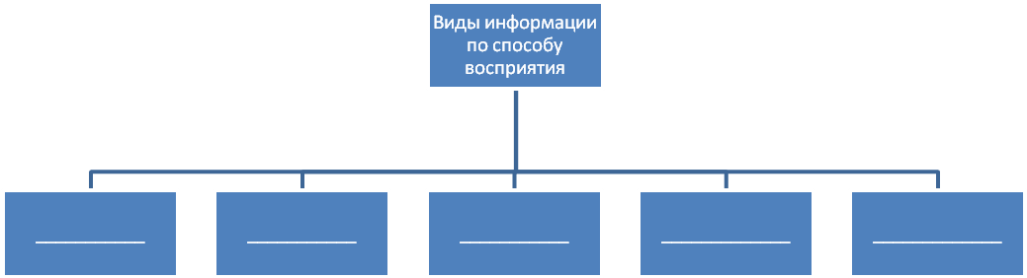

Задание 3. Дополните схему
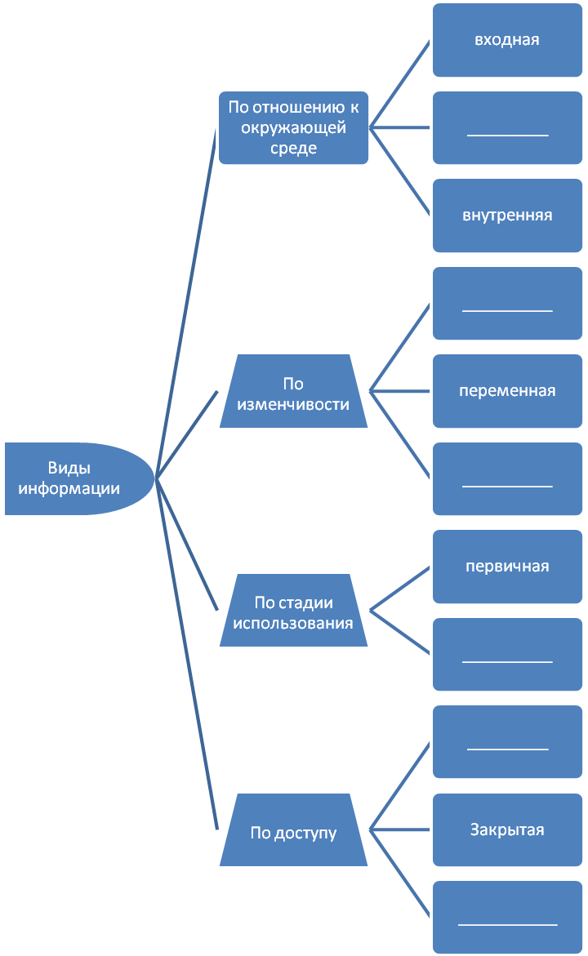

Задание 4. Заполните таблицы:
1) Свойства информации
Свойства информации | Примеры
- Доступная
- Адекватная
- Репрезентативность
- Актуальная
- Полная
- Достоверная

2) Работа на ПК с различными видами информации
Виды информации | Прикладная программная среда | Названия известных программ
Текст | Текстовый редактор | Блокнот, MS Word
Графика
Схема
Диаграмма
Звук
Видеоизображение
Фотография
Таблица
Большой объем информации
Чертеж

Задание 5. Заполните таблицу:
Информационные процессы
Информационные процессы | Примеры человеческой деятельности, природных явлений | Примеры их реализации в компьютере
Создание информации
Сбор информации
Обработка информации
Хранение информации
Передача информации
Поиск информации
Кодирование информации

В результате изучения темы:
Моими главными результатами стало то, что я понял (а), научился (ась): __________
________________________________________________________________________
Наибольший интерес вызвали задания _______________________________________
________________________________________________________________________,потому что ______________________________________________________________
________________________________________________________________________
У меня вызвало затруднения: _______________________________________________
________________________________________________________________________Мои замечания и предложения на будущее (себе, преподавателю): _______________
________________________________________________________________________

Практическая работа № 4 "Устройство компьютера и периферийных устройств"

Цель: Исследовать устройство компьютера и периферийных устройств.

Этап 1.
1. Заполните таблицу:
Персональный компьютер
Устройства ввода | Устройства вывода | Устройства хранения
2. Принтер – это устройство, предназначенное для __________________________
3. Процессор – это устройство, предназначенное для ________________________
4. Подпишите названия элементов аппаратной составляющей современного персонального компьютера
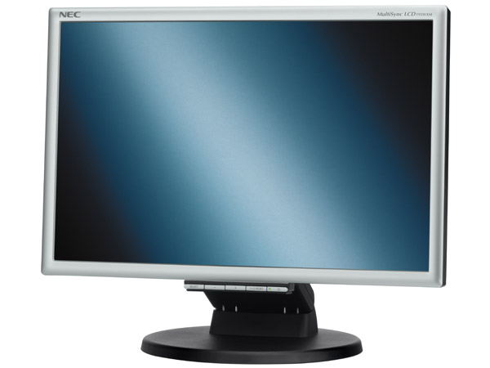 | 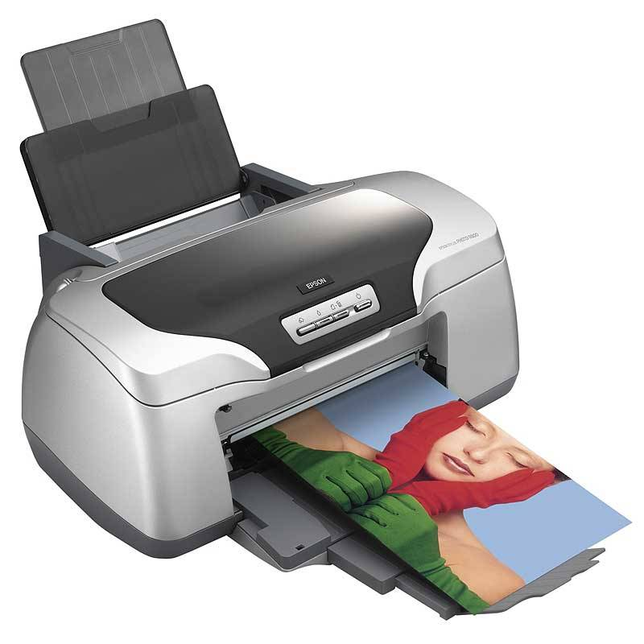 | 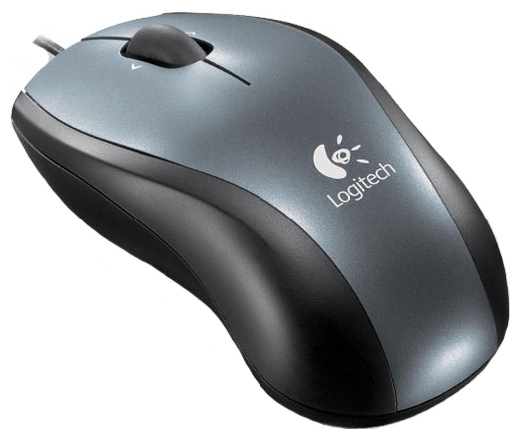
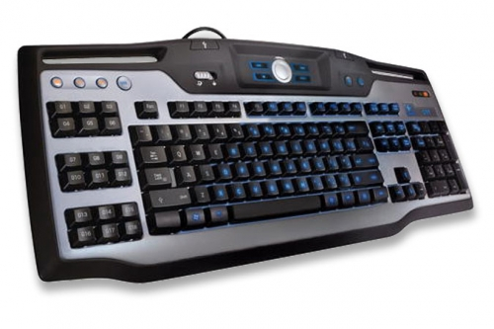 |  | 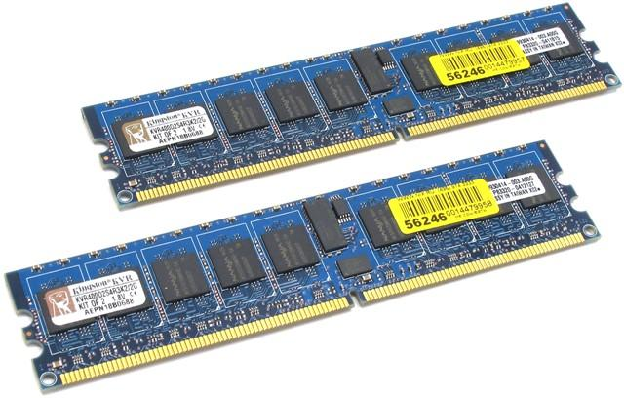
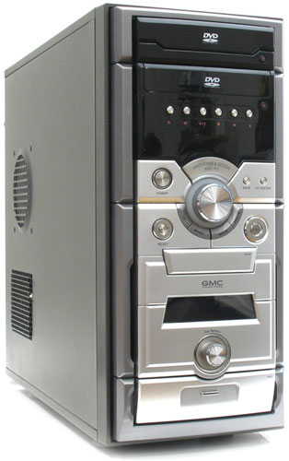 | 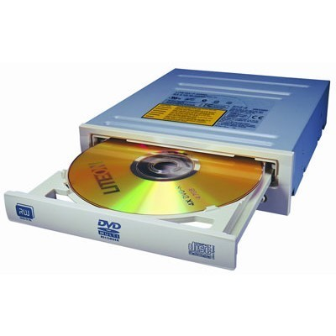 | 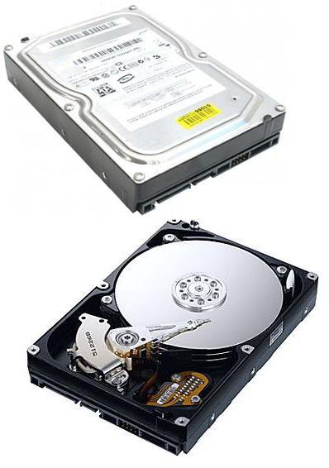
Этап 2.
Сведения об аппаратном обеспечении компьютера можно посмотреть:
в папке Панель управления (Пуск → Панель управления);
при помощи служебной программы Сведения о системе (Пуск → Программы → Стандартные → Служебные → Сведения о системе).
1. Открыть эти окна.

Основные сведения о системе
Основные сведения можно посмотреть:
Панель управления → Система;
Мой компьютер → контекстное меню Свойства.
Обратить внимание, что через папку Мой компьютер обеспечивается более быстрый доступ к сведениям о системе. Вы можете выбрать более удобный для вас доступ к сведениям о системе.
2. Выписать характеристики процессора: фирма производитель, тактовая частота, количество ядер. Записать емкость ОЗУ (RAM). Какая операционная система установлена?
3. Найти аналогичные характеристики в программе Сведения о системе, при необходимости дополнить основные сведения

Диспетчер устройств
Дополнительную информацию можно посмотреть:
Мой компьютер → Свойства → Диспетчер устройств;
Панель управления → Диспетчер устройстви другие опции;
Сведения о системе → Компоненты.

Видеоадаптеры
4. Выписать характеристики видеокарты: фирма производитель; модель.
Открыть Панель управления → Панель управления видеокартой (например, NVIDIA) → Информация о системе.
5. Выписать дополнительные сведения о видеокарте: емкость видеоадаптера (выделенная видеопамять); сведения о местонахождении (шина).

Монитор
6. Открыть Панель управления → Экран и Диспетчер устройств → Монитор, и выписать:
класс монитора (например, CRT) в виде английской и русской аббревиатуры, расшифровка;
размер в дюймах (определить самостоятельно);
производитель и модель;
разрешение экрана текущее и максимальное;
частоту кадровой развертки;
глубину (качество) цвета текущую и максимальную;
формулу и расчет оттенков, поддерживаемых дисплеем.

Внешняя память
7. При помощи папки Мой компьютер посмотреть свойства жесткого диска: число логических дисков; емкость каждого диска; оставшееся свободное место;
используемая файловая система.
8. Открыть Сведения о системе → Компоненты → Запоминающие устройства, сопоставить сведения о жестком диске с данными задания 7 и дополнить сведениями о съемных дисках.
9. Записать для каждого диска (HDD, CD-ROM disk, Card Memory disk и др.):
модель диска;
имя диска (С:, D:, E: и др.), используемое для обращения;
число разделов;
число секторов, дорожек (треков), кластеров (цилиндров) и отношения между ними.
10. Оформить вывод по следующему примеру:
INTEL CPU AMD Athlon 64*2 Dual Processor – 2*2,41 ГГц/FSB 533 МГц/ Cache 2Мб/RAM 2,0 Гб/NVIDIA GEFORSE 7900GT, 256Мб/HDD 230 Гб/FDD 3,5’’/CD-DVD ROM/ LCD Samsung® SyncMaster 21’’, 120Гц/ Windows Vista Home Premium

Компьютер компании Intel содержит микропроцессор (CPU) Athlon 2-ядерный, 64-разрядный, тактовой частотой ядра 2,41 ГГЦ, частотой системной шины 533МГц, кеш-памятью 2Мб; оперативная память 2,0 Гб, видеокарта Geforse 7900 c емкостью видеоадаптера 256Мб, дисковод, привод Cd-DVD ROM, ЖК мо-нитор Samsung размером 21-дюйм и частотой развертки 120 Гц. На компьютере установлена операционная система Windows Vista HomePremium.

Шины
11. Указать назначение шин PCI, AGP, PCI Express, USB, IDE. Расшифровать BUS.

Память
12. Перечислить внешние диски и внутренние запоминающие устройства.
13. Расшифровать RAM, ROM,HDD, FDD, DDR.

Практическая работа № 5 "Подготовка профессионально-ориентированного текста"

Цель работы: 1. Закрепить навыки работы с пунктами меню Файл (Параметры страницы...), Правка (Копировать, Вставить, Заменить...), Вид (Колонтитулы), Вставка (Разрыв..., Символ...), Формат (Шрифт..., Абзац...), Сервис (Правописание...), Окно и с соответствующими кнопками панелей инструментов

Ход выполнения работы:
1. Запустите Microsoft Word
2. Установите, используя соответствующие пункты панели инструментов шрифт Times New Roman, 14 пунктов
3. Введите приведенный текст, строго следуя образцу:

Карточка № 1

Российская экономическая академия (РЭА)

Стремянной переулок, 36

Приемная комиссия 237-86-56
Справочная 237-95-07
Ректор 236-30-70
Подготовительные курсы 237-83-37

<введите в этом месте дату выполнения задания, используя команду Вставка > Дата и время>

4. Вставьте между строками «Стремянной переулок, 36» и «Приемная комиссия» изображение телефона (шрифт Windings). Перед строкой с изображением телефона и после нее вставьте по одной пустой строке
5. Сохраните документ под именем «РЭА» на своем диске в папку Институт (ее нужно создать).
6. Отредактируйте текст документа, заменив соответствующие строки на указанные ниже (при сохранении общего вида документа, т.е. оба документа должны быть одного внешнего вида):

Карточка № 2
Московский государственный открытый университет (МГОУ)
Павла Корчагина, 22
Приемная комиссия 287-77-58
Ректор 283-42-96
Подготовительные курсы 283-41-95

7. Сохраните отредактированный текст под именем «МГОУ» в папке Институт
8. Создайте, используя соответствующую кнопку панели инструментов, окно нового документа. Скопируйте в него тексты файлов РЭА (Карточка № 1) и МГОУ (Карточка № 2)
9. Замените в полученном документе фрагмент текста «283» на «495»
10. Строки «Карточка №... и строки наименований высших учебных заведений отцентрируйте
11. Измените шрифт наименований ВУЗов на Полужирный, 20 пунктов; строк «Карточка №…» на подчеркнутый курсив, 22 пункта; остального текста на Courier New, 16
12. Установите следующие параметры страницы: отступы сверху, слева и справа =2, снизу =3; формат листа А5 (148x210 мм); ориентация Альбомная
13. Используя разрыв, разделите полученный документ на 2 (две) странницы
14. Вставьте колонтитулы: верхний (в нем укажите «Картотека высших учебных заведений), нижний (в нем укажите «Создал ... (вместо многоточия укажите свои фамилию, имя)», дату создания документа)
15. Проверьте правописание в документе
16. Сохраните полученный документ в папку Институт под именем «Карточки»

К отчету:
1. Уметь выделять и копировать отдельные участки текста, проверять правописание в документе
2. Уметь работать с разрывами и колонтитулами
3. Уметь оформлять страницы, абзацы, шрифт текста
4. Уметь сохранять документы
6. Иметь на своем диске в папке Институт 3 (три) файла (РЭА.doc, MГOУ.doc, Карточки, doc)

Практическая работа № 6 "Графическое оформление профессионально-ориентированных документов"

Практическая работа № 7 "Создание табличных документов по профилю специальности"

Практическая работа № 8 "Создание шаблонов документов по профилю специальности"

Практическая работа № 9 "Проведение расчётов в ЭТ по профилю специальности"

Результаты расчета необходимого времени эвакуации
Исходные данные:
Параметр | Значение | Единица измерения
Удельная изобарная теплоемкость газа (C_{p}) | 0,00105032 | МДж/(кг·K)
Площадь помещения (S_{пом}) | 61 | м²
Свободный объем прилегающих помещений (V_{пп}) | 9403 | м³
Высота помещения (H_{пом}) | 3,2 | м
Высота рабочей зоны (h_{раб}) | 1,7 | м
Коэффициент теплопотерь (φ) | 0,25 | -
Коэффициент полноты горения (η) | 0,97 | -
Низшая теплота сгорания материала (Q) | 14,9 | МДж/кг
Начальная температура воздуха в помещении (t₀) | 38 | ⁰C
Удельная массовая скорость выгорания жидкости (ψ_{F}) | 0,0162 | кг/(м²·с)
Коэффициент отражения предметов на путях эвакуации (α) | 0,3 | -
Начальная освещенность (E) | 50 | лк
Предельная дальность видимости в дыму (L_{пр}) | 15 | м
Дымообразующая способность горящего материала (Dm) | 58 | (Hn·м²)/кг
Удельный выход токсичных газов при сгорании 1 кг материала (L_{O2}) | 1,437 | кг/кг
Линейная скорость распространения пламени (v_{l}) | 0,0125 | м/с
Удельный выход токсичных газов при сгорании 1 кг материала (L_{CO2}) | 1,32 | кг/кг
Предельно допустимое содержание токсичного газа в помещении (X_{CO2}) | 0,11 | кг/м³
Удельный выход токсичных газов при сгорании 1 кг материала (L_{CO}) | 0,0193 | кг/кг
Предельно допустимое содержание токсичного газа в помещении (X_{CO}) | 0,00116 | кг/м³

Определяем свободный объем:

Расчитаем В - размерный комплекс, зависящий от теплоты сгорания материала и свободного объема помещения:
$B = \frac{353 · Ср · Vсв}{(1 - φ) · η · Q} = \frac{353 · 0.00105032 · 9559.16}{(1 - 0.25) · 0.97 · 14.9} = 326.96164180111 кг$

Расчитаем А - размерный параметр, учитывающий удельную массовую скорость выгорания материала и площадь пожара:

Для кругового распространения пожара:

Расчитаем Z - безразмерный параметр, учитывающий неравномерность распределения ОФП по высоте помещения:
$Z = \frac{h_{раб}}{H_{пом}}·exp(1.4·\frac{h_{раб}}{H_{пом}}) = \frac{1.7}{3.2}·exp(1.4·\frac{1.7}{3.2}) = 1.1176490774594$

Определяем время достижения ОФП:
по повышенной температуре:
$τ_{кр} ^{T} = [ \frac{B}{A}·ln[1 + \frac{70 - t_{0}}{(273 + t_{0})·Z}] ]^{\frac{1}{3}} =$
$= [ \frac{326.96164180111}{2.6578125E-06}·ln[1 + \frac{70 - 38}{(273 + 38)·1.1176490774594}] ]^{\frac{1}{3}} = 221.274 c. = 3.69 мин.$

по потере видимости:
$τ_{кр} ^{ПВ} = [ \frac{B}{A}·ln[1 - \frac{V_{св} ln(1.05·α·E)}{L_{пр}·B·Dm·Z} ]·(-1) ]^{\frac{1}{3}} =$
$= [ \frac{326.96164180111}{2.6578125E-06}·ln[1 - \frac{9559.16 ln(1.05·0.3·50)}{15·326.96164180111·58·1.1176490774594} ] ·(-1) ]^{\frac{1}{3}} =219.978 c. = 3.67 мин.$

по пониженному содержанию кислорода:
$τ_{кр} ^{O2} = [ \frac{B}{A}·ln[1 - \frac{0.044}{(\frac{B·L_{O2}}{V_{св}} + 0,27)·Z} ]·(-1) ]^{\frac{1}{3}} =$
по каждому из газообразных токсичных продуктов горения:

Необходимое (требуемое) время эвакуации:
$τ_{нб} = 0.8·τ_{кр} = 175.982 c. = 2.93 мин.$

Практическая работа № 10 "Графическое оформление статистической информации по профилю специальности"

Практическая работа № 11 "Создание базы данных по профилю специальности"

Цель данного задания - разработка реляционной базы данных с использованием системы управления базами данных MS Access. В соответствии с номером варианта выбирается условие задания.
Работа выполняется в следующей последовательности:
- разработка структуры таблиц базы данных;
- ввод произвольных данных;
- разработка элементов базы данных, предназначенных для просмотра, редактирования и вывода информации (запросов, форм, отчётов)

Постановка задачи
Разработать базу данных по учету пожаров для организационно-аналитического отдела. База данных регистрирует адрес и вид объекта (жилое здание, здание производственного назначения, торговое помещение, образовательное учреждение, лечебно-профилактическое учреждение и т.д.), его описание, дату, время, площадь и причину возникновения пожара (неосторожное обращение с огнем, нарушение правил эксплуатации электрооборудования, установленный поджог, неисправность производственного оборудования, самовозгорание веществ и материалов и т.д.), время прибытия к месту пожара и время тушения пожара, число пострадавших, материальный ущерб, количество личного состава, принимавшего участие в тушении пожара, количество пожарной техники.

Варианты заданий
  - Создать запрос на выборку записей о пожарах между 01.12.2014 и 08.12.2014, на основе запроса создать форму и отчет. Создать запрос с параметром к таблице Вид объекта с условием выбора вида объекта. Создать запрос на вычисление средней площади пожаров. Создать форму с круговой диаграммой для вывода площади пожаров в зависимости от причины пожара.
  - Создать запрос на выборку записей о пожарах с площадью более 80 м, на основе запроса создать форму и отчет. Создать запрос с параметром к таблице Вид объекта с условием выбора номера записи. Создать запрос на вычисление среднего количества раненых на пожарах. Создать форму с круговой диаграммой для вывода количества раненых в зависимости от причины пожара.
  - Создать запрос на выборку записей о пожарах с материальным ущербом менее 25 тыс. руб., на основе запроса создать форму и отчет. Создать запрос с параметром к таблице Ликвидация пожаров с условием выбора руководителя тушения пожара. Создать запрос на вычисление средней суммы материального ущерба. Создать форму с круговой диаграммой для вывода количества погибших в зависимости от причины пожара.
  - Создать запрос на выборку записей о пожарах с числом раненных больше или равным 3, на основе запроса создать форму и отчет. Создать запрос с параметром к таблице Ликвидация пожаров с условием выбора времени прибытия. Создать запрос на вычисление суммы материального ущерба по всем пожарам. Создать форму с круговой диаграммой для вывода среднего времени тушения пожара в зависимости от объекта.
  - Создать запрос на выборку записей о пожарах по времени с 12.00 до 17.30, на основе запроса создать форму и отчет. Создать запрос с параметром к таблице Ликвидация пожаров с условием выбора времени тушения пожара. Создать запрос на вычисление среднего времени прибытия подразделений к месту пожара. Создать форму с круговой диаграммой для вывода средней площади пожаров в зависимости от причины пожара.
  - Создать запрос на выборку записей о пожарах с причиной возникновения "Неосторожное обращение с огнем", на основе запроса создать форму и отчет. Создать запрос с параметром к таблице Ликвидация пожаров с условием выбора количества личного состава принимавшего участие в тушении пожара. Создать запрос на вычисление среднего количества личного состава, принимавшего участия в тушении пожаров. Создать форму с гистограммой для вывода суммы материального ущерба в зависимости от даты пожара.
  - Создать запрос на выборку записей о пожарах с временем тушения более 40 мин., на основе запроса создать форму и отчет. Создать запрос с параметром к таблице Данные о пожарах с условием выбора площади пожара. Создать запрос на вычисление среднего количества пожарной техники, задействованной в тушении пожаров. Создать форму с круговой диаграммой для вывода причин пожаров.
  - Создать запрос на выборку записей о пожарах с временем прибытия менее 6 мин., на основе запроса создать форму и отчет. Создать запрос с параметром к таблице Данные о пожарах с условием выбора адреса. Создать запрос на вычисление суммы площадей всех пожаров. Создать форму с гистограммой для вывода площадей пожаров в зависимости от даты пожара.
  - Создать запрос на выборку записей о пожарах с количеством пожарной техники более 3, на основе запроса создать форму и отчет. Создать запрос с параметром к таблице Данные о пожарах с условием выбора даты. Создать запрос на вычисление количества раненых на всех пожарах. Создать форму с гистограммой для вывода количества раненых в зависимости от даты пожара.
  - Создать запрос на выборку записей о пожарах с числом погибших более 5, на основе запроса создать форму и отчет. Создать запрос с параметром к таблице Вид объекта с условием выбора вида объекта. Создать запрос на вычисление количества погибших на всех пожарах. Создать форму с гистограммой для вывода количества погибших в зависимости от даты пожара.
  - Создать запрос на выборку записей о пожарах с причиной возникновения "Установленный поджог", на основе запроса создать форму и отчет. Создать запрос с параметром к таблице Ликвидация пожаров с условием выбора номера записи. Создать запрос на поиск максимальной площади пожара. Создать форму с круговой диаграммой для вывода площади пожаров в зависимости от вида объекта.
  - Создать запрос на выборку записей о пожарах с количеством личного состава, принимавшего участие в тушении пожара, более 10, на основе запроса создать форму и отчет. Создать запрос с параметром таблице Данные о пожарах с условием выбора времени. Создать запрос на поиск минимальной площади пожара. Создать форму с круговой диаграммой для вывода площади пожаров в зависимости от вида объекта.
  - Создать запрос на выборку записей о пожарах в торговых помещениях, на основе запроса создать форму и отчет. Создать запрос с параметром к таблице Данные о пожарах с условием выбора причины пожара. Создать запрос на поиск максимальной суммы материального ущерба от пожара. Создать форму с круговой диаграммой для вывода среднего времени тушения пожара в зависимости от вида объекта.
  - Создать запрос на выборку записей о пожарах с площадью от 500 до 1000 м, на основе запроса создать форму и отчет. Создать запрос с параметром к таблице Данные о пожарах с условием выбора площади пожара. Создать запрос на поиск минимальной суммы материального ущерба от пожара. Создать форму с круговой диаграммой для вывода среднего времени прибытия к месту пожара в зависимости от вида объекта.
  - Создать запрос на выборку записей о пожарах со временем прибытия свыше 8 мин., на основе запроса создать форму и отчет. Создать запрос с параметром к таблице Данные о пожарах с условием выбора количества раненых. Создать запрос на поиск максимального количества раненых на пожаре. Создать форму с круговой диаграммой для вывода среднего количества личного состава, принимавшего участие в тушении пожара в зависимости от вида объекта.
  - Создать запрос на выборку записей о пожарах с материальным ущербом от 50 тыс. до 100 тыс. руб., на основе запроса создать форму и отчет. Создать запрос с параметром к таблице Данные о пожарах с условием выбора причины пожара. Создать запрос на поиск минимального количества раненых на пожаре. Создать форму с круговой диаграммой для вывода среднего количества пожарной техники задействованной в тушении пожара в зависимости от вида объекта.
  - Создать запрос на выборку записей о пожарах с причиной возникновения "Нарушение правил эксплуатации электрооборудования", на основе запроса создать форму и отчет. Создать запрос с параметром к таблице Ликвидация пожаров с условием выбора количества личного состава принимавшего участие в тушении пожара. Создать запрос на поиск максимального времени прибытия к месту пожара. Создать форму с круговой диаграммой для вывода средней площади пожара в зависимости от вида объекта.
  - Создать запрос на выборку записей о пожарах в зданиях производственного назначения, на основе запроса создать форму и отчет. Создать запрос с параметром к таблице Данные о пожарах с условием выбора количества погибших. Создать запрос на поиск минимального времени прибытия к месту пожара. Создать форму с круговой диаграммой для вывода суммы материального ущерба от пожара в зависимости от вида объекта.
  - Создать запрос на выборку записей о пожарах в образовательных учреждениях, на основе запроса создать форму и отчет. Создать запрос с параметром к таблице Данные о пожарах с условием выбора суммы материального ущерба. Создать запрос на поиск максимального времени тушения пожара. Создать форму с круговой диаграммой для вывода среднего количества раненых в зависимости от вида объекта.
  - Создать запрос на выборку записей о пожарах с количеством личного состава, принимавшего участие в тушении пожара менее 12, на основе запроса создать форму и отчет. Создать запрос с параметром к таблице Ликвидация пожаров с условием выбора количества техники, задействованной в тушении пожара. Создать запрос на поиск минимального времени тушения пожара. Создать форму с гистограммой для вывода среднего времени прибытия к месту пожара в зависимости от даты.
  - Создать запрос на выборку записей о пожарах в лечебно- профилактических учреждениях, на основе запроса создать форму и отчет. Создать запрос с параметром к таблице Ликвидация пожаров с условием выбора руководителя тушения пожара. Создать запрос на поиск максимального количества личного состава, принимавшего участие в тушении пожара. Создать форму с гистограммой для вывода среднего времени тушения пожара в зависимости от даты.
  - Создать запрос на выборку записей о пожарах со временем прибытия в диапазоне 5,5 и 6,5 мин., на основе запроса создать форму и отчет. Создать запрос с параметром к таблице Данные о пожарах с условием выбора площади пожара. Создать запрос на поиск минимального количества личного состава, принимавшего участие в тушении пожара. Создать форму с гистограммой для вывода среднего времени прибытия к месту пожара в зависимости от даты.
  - Создать запрос на выборку записей о пожарах с количеством пожарной техники более 10 единиц, на основе запроса создать форму и отчет. Создать запрос с параметром к таблице Ликвидация пожаров с условием выбора времени тушения. Создать запрос на поиск максимального количества пожарной техники, задействованной в тушении пожара. Создать форму с гистограммой для вывода среднего количества личного состава, участвующего в тушении пожаров в зависимости от даты.
  - Создать запрос на выборку записей о пожарах с временем тушения менее 45 мин., на основе запроса создать форму и отчет. Создать запрос с параметром к таблице Ликвидация пожаров с условием выбора времени прибытия. Создать запрос на поиск минимального количества пожарной техники, задействованной в тушении пожара. Создать форму с гистограммой для вывода среднего количества пожарной техники, задействованной в тушении пожаров, в зависимости от даты.
  - Создать запрос на выборку записей о пожарах до 31.12.2014, на основе запроса создать форму и отчет. Создать запрос с параметром к таблице Данные о пожарах с условием выбора материального ущерба. Создать запрос на вычисление средней площади пожаров. Создать форму с гистограммой для вывода количества погибших в зависимости от даты пожара.
  - Создать запрос на выборку записей о пожарах после 10.01.2014 в торговых помещениях, на основе запроса создать форму. Создать запрос с параметром к таблице Данные о пожарах с условием выбора даты. Создать запрос на вычисление среднего количества раненых на пожарах. Создать форму с круговой диаграммой для вывода площади пожаров в зависимости от вида объекта.
  - Создать запрос на выборку записей о пожарах с площадью до 45 м² и временем тушения до 10 мин., на основе запроса создать форму и отчет. Создать запрос с параметром к таблице Данные о пожарах с условием выбора времени. Создать запрос на вычисление средней суммы материального ущерба. Создать форму с круговой диаграммой для вывода среднего количества личного состава, принимавшего участие в тушении пожара, в зависимости от вида объекта.
  - Создать запрос на выборку записей о пожарах по причине неосторожного обращения с огнем и материальным ущербом свыше 10 тыс. руб., на основе запроса создать форму и отчет. Создать запрос с параметром к таблице Вид объекта с условием выбора номера записи. Создать запрос на вычисление суммы материального ущерба по всем пожарам. Создать форму с круговой диаграммой для вывода средней площади пожара в зависимости от вида объекта.
  - Создать запрос на выборку записей о пожарах со временем тушения менее 35 мин. и количеством пожарной техники, задействованной в тушении пожара, до 5 единиц, на основе запроса создать форму и отчет. Создать запрос с параметром на выборку к таблице Ликвидация пожаров с условием выбора руководителя тушения пожара. Создать запрос на вычисление среднего времени прибытия подразделений к месту пожара. Создать форму с гистограммой для вывода среднего времени прибытия к месту пожара в зависимости от даты.
  - Создать запрос на выборку записей о пожарах по причине неисправности производственного оборудования без пострадавших, на основе запроса создать форму и отчет. Создать запрос с параметром на выборку к таблице Ликвидация пожаров с условием выбора времени прибытия. Создать запрос на вычисление среднего количества личного состава, принимавшего участия в тушении пожаров. Создать форму с гистограммой для вывода среднего времени тушения пожара в зависимости от даты.

Пример выполнения задания
Условие задания: Создать запрос на выборку записей о пожарах между 01.01.2003 и 06.01.2003, на основе запроса создать форму и отчет. Создать запрос с параметром к таблице Данные о пожарах с условием выбора номера записи. Создать запрос на вычисление среднего времени тушения пожаров. Создать форму с круговой диаграммой для вывода суммы материального ущерба в зависимости от вида объекта, на котором происходит пожар.
Разрабатывается структура таблиц базы данных, в режиме конструктора определяется состав полей таблиц и их свойства. Все данные размещаются в трех таблицах:
Таблица 1. Данные о пожарах
Имя поля | Тип данных | Свойства поля
Номер записи | Числовой | Размер поля - длинное целое, Формат поля - основной, Индексированное поле - Да (совпадения не допускаются)
Адрес | Текстовый | Размер поля - 100, Обязательное поле - Да, Индексированное поле - Да (допускаются совпадения)
Дата | Дата/Время | Формат поля - краткий формат даты, Обязательное поле - Да, Индексированное поле - Да (допускаются совпадения)
Время | Дата/Время | Формат поля - краткий формат времени, Обязательное поле - Да, Индексированное поле - Да (допускаются совпадения)
Причина пожара | Текстовый | Вкладка Общие: Размер поля - 70. Обязательное поле - Да. Индексированное поле - Да (допускаются совпадения).  Вкладка Подстановка: Тип элемента управления - список. Тип источника строк - список значений. Источник строк - "неосторожное обращение с огнем"; "нарушение правил эксплуатации электрооборудования"; "установленный поджог"; "неисправность производственного оборудования"; "самовозгорание веществ и материалов"
Площадь пожара | Числовой | Размер поля - одинарное с плавающей точкой, Формат поля - основной, Число десятичных знаков - 1, Обязательное поле - Нет, Индексированное поле - Нет
Количество раненых | Числовой | Размер поля - целое, Формат поля - основной, Число десятичных знаков - 0, Обязательное поле - Нет, Индексированное поле - Нет
Количество погибших | Числовой | Размер поля - целое, Формат поля - основной, Число десятичных знаков - 0, Обязательное поле - Нет, Индексированное поле - Нет
Материальный ущерб | Денежный | Формат поля - денежный, Число десятичных знаков - авто, Обязательное поле - Нет, Индексированное поле - Нет

Таблица 2. Ликвидация пожаров
Имя поля | Тип данных | Свойства поля
Номер записи | Числовой | Размер поля - длинное целое, Формат поля - основной, Индексированное поле - Да (совпадения не допускаются)
Время прибытия* | Числовой | Размер поля - одинарное с плавающей точкой, Формат поля - основной, Число десятичных знаков - 1, Обязательное поле - Нет, Индексированное поле - Нет
Время тушения | Числовой | Размер поля - одинарное с плавающей точкой, Формат поля - основной, Число десятичных знаков - 1, Обязательное поле - Нет, Индексированное поле - Нет
Количество личного состава | Числовой | Размер поля - целое, Формат поля - основной, Число десятичных знаков - 0, Обязательное поле - Нет, Индексированное поле - Нет
Количество пожарной техники | Числовой | Размер поля - целое, Формат поля - основной, Число десятичных знаков - 0, Обязательное поле - Нет, Индексированное поле - Нет
Руководитель тушения пожара | Текстовый | Размер поля - 50, Обязательное поле - Да, Индексированное поле - Да (допускаются совпадения)
* - время, за которое первое пожарное подразделение прибыло к месту пожара (в минутах)

Таблица 3. Виды объектов
Имя поля | Тип данных | Свойства поля
Номер записи | Числовой | Размер поля - длинное целое, Формат поля - основной, Индексированное поле - Да (совпадения не допускаются)
Вид объекта | Текстовый | Вкладка Общие: Размер поля - 50. Обязательное поле -Да. Индексированное поле - Да (допускаются совпадения).  Вкладка Подстановка: Тип элемента управления - список. Тип источника строк - список значений. Источник строк - "жилое здание", "здание производственного назначения", "торговое помещение", "образовательное учреждение", "лечебно-профилактическое учреждение"
Описание | Поле MEMO | Обязательное поле - Нет, Индексированное поле - Нет

В каждую таблицу базы данных вводится 10 записей с произвольными данными. Определяется связь между таблицами, для этого выполняется команда Схема данных из меню Сервис (рис. 1). Устанавливается тип объединения - один к одному.
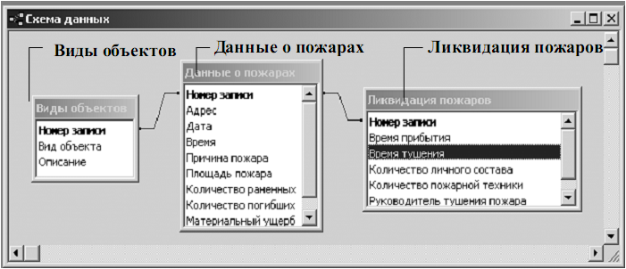 | Рис. 1. Схема данных между таблицами

В режиме конструктора создается запрос на выборку к таблице Данные о пожарах. Выбираются поля для запроса и в строке Условие отбора для поля Дата вводится значение Between 01.01.2003 And 06.01.2003 (рис. 2).
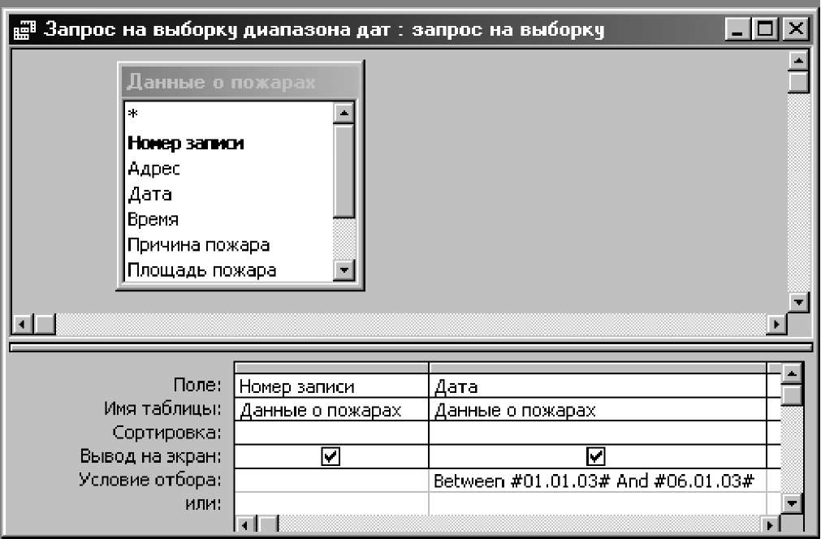 | Рис. 2. Запрос на выборку для таблицы Данные о пожарах в режиме конструктора

На базе полученного запроса строится форма с помощью мастера, выбираются все поля запроса и внешний вид формы в столбец. Результат показан на рис. 3. На основе запроса создается отчет при помощи ленточного автоотчета.
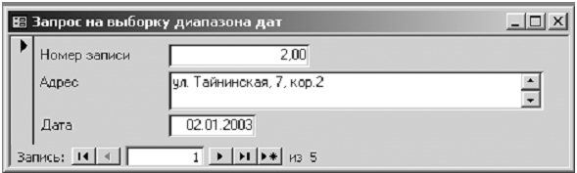 | Рис. 3. Форма на базе запроса на выборку для таблицы Данные о пожарах

Создаётся запрос с параметром к таблице Данные о пожарах с условием выбора номера записи. Выбираются поля для запроса и в строке Условие отбора для поля Номер записи вводится значение [Введите номер записи:] (рис.4).
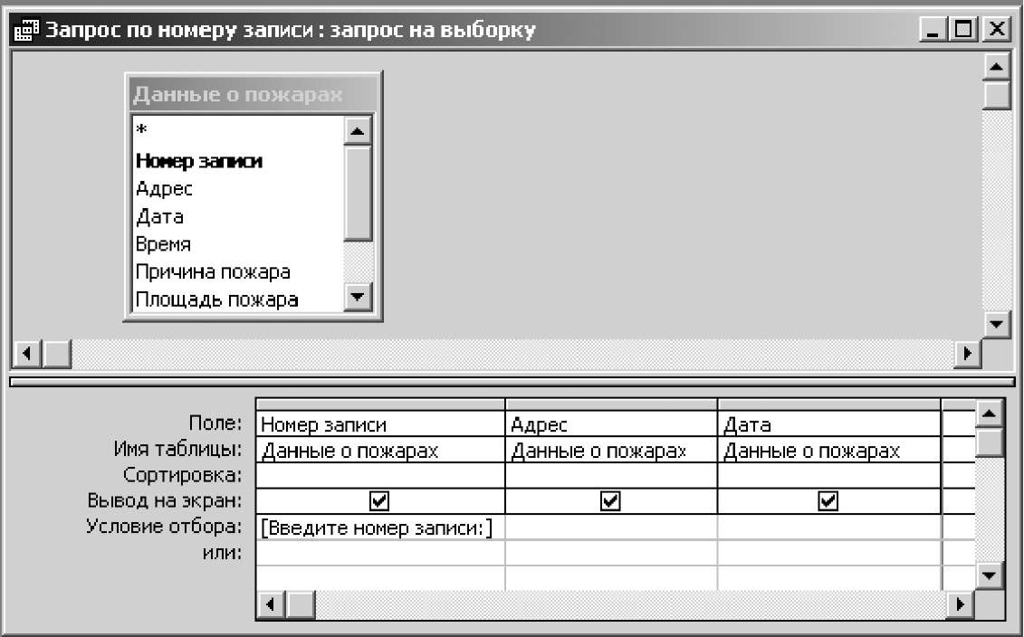 | Рис. 4. Запрос с параметром на основе таблицы Данные о пожарах в режиме конструктора

Создается запрос на вычисление среднего времени тушения пожаров. В режиме конструктора выбирается поле Время тушения, в строке Групповая операция вводится команда Avg (рис. 5).
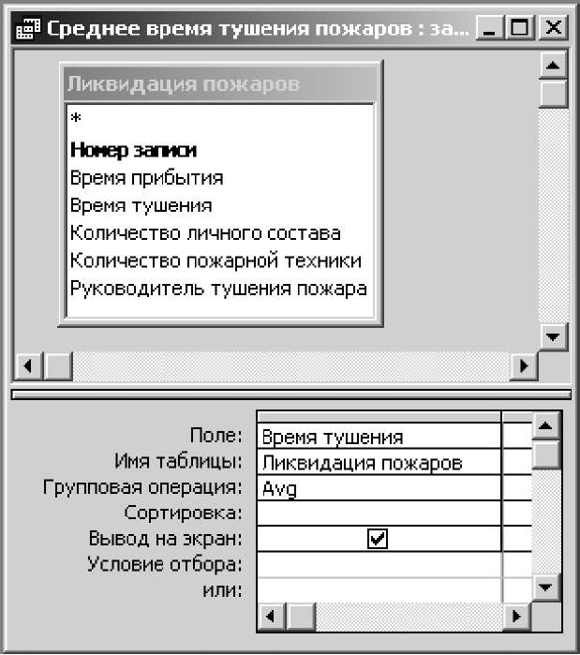 | Рис. 5. Запрос на вычисление среднего времени тушения пожаров в режиме конструктора

Создается форма с круговой диаграммой для вывода суммы материального ущерба в зависимости от вида объекта, на котором происходит пожар. Для связи данных из двух таблиц создается запрос с помощью конструктора (рис. 6). Результат представлен на рис. 7.
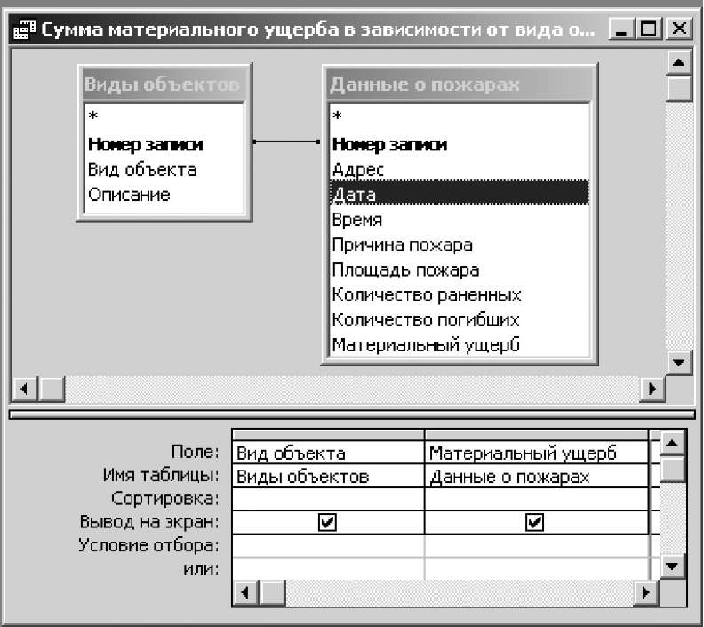 | 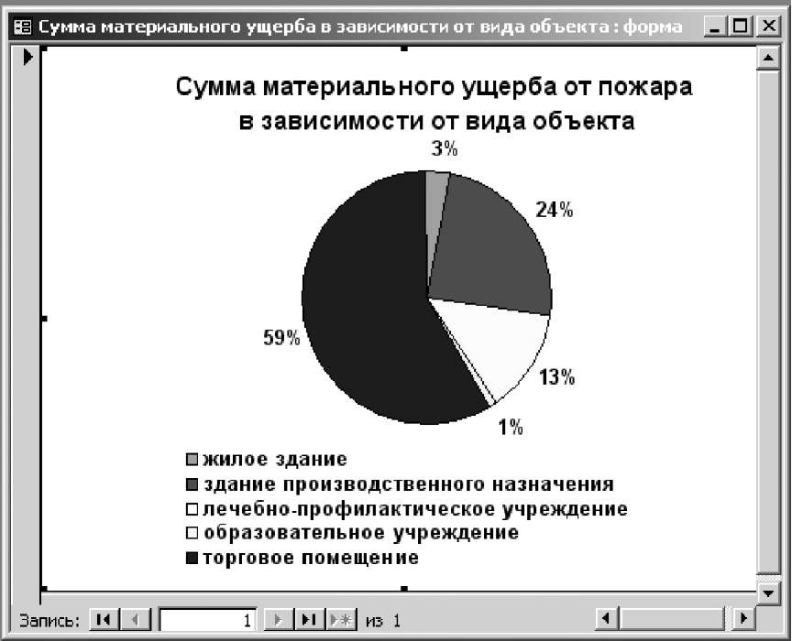
Рис.6. Запрос на основе таблицы Виды объектов и Данные о пожарах в режиме конструктора | Рис. 7. Круговая диаграмма по данным запроса

Вопросы к защите
  - Назовите основные типы данных.
  - Дайте определение реляционной базы данных.
  - Назовите элементы базы данных и их назначение.
  - Какие существуют режимы работы в базе данных?
  - Чем определяется структура таблицы базы данных?
  - Назовите типы связей между таблицами.
  - Назовите методы фильтрации записей в базе данных.
  - Назовите типы запросов и их назначение.
  - Назовите типы форм и их назначение.
  - Назовите типы отчетов и их назначение.
  - Дайте определение макроса.

Литература
    - Зелинский С.Э. Эффективное использование ПК. - М.: ДМК Пресс, 2002. - 521 с.
    - Microsoft Access 2000: Учебный курс. - С.-Пб.: Питер, 2001. – 512 с.

Практическая работа № 12 "Подготовка мультимедийной презентации по профилю специальности"

Практическая работа № 13 "Создание графических объектов по профилю специальности"

Практическая работа № 14 "Организация поиска документа»

Практическая работа № 15 «Работа со списком и текстом документов"

Практическая работа № 16 "Сохранение результатов работы"

Практическая работа № 17 "Решение профессиональных задач с применением правовых систем"

Практическая работа № 18 "Компьютерные сети"

Практическая работа № 19 "Информационная безопасность"

Практическая работа № 20 "Антивирусный софт и деблокеры"

Тема. Понятие, методы защиты информации. Уровни защиты информации. Угрозы информационным системам и их виды. Методы защиты информации. Система защиты информации. Техническое обеспечение информационной безопасности.
Информационное оружие. Компьютерные вирусы. Информационные войны.
Правовое обеспечение информационной безопасности.
Концепция информационной безопасности Российской Федерации.
Компьютерные преступления (киберпреступность). Защита информации при работе в сети Интернет. Методы обнаружения и раскрытия компьютерных преступлений.
Правила изъятия компьютерной информации в следственной практике.
Особенности судебных экспертиз при расследовании компьютерных преступлений.

Опрос студентов
Вопросы:
- Понятие защиты информации. Уровни защиты информации.
- Угрозы информационным системам и их виды. Методы защиты информации.
- Техническое обеспечение информационной безопасности.
- Система защиты информации. Информационное оружие. Компьютерные вирусы. Информационные войны.
- Правовое обеспечение информационной безопасности. Концепция информационной безопасности Российской Федерации.
- Компьютерные преступления (киберпреступность). Защита информации при работе в сети Интернет.
- Методы обнаружения и раскрытия компьютерных преступлений. Правила изъятия компьютерной информации в следственной практике.
- Особенности судебных экспертиз при расследовании компьютерных преступлений.

Протокол
практического занятия № 19

Цели работы: 1. Усвоить политику государства в области информационной безопасности; опасности и угрозы, возникающие при использовании информации; понятие и признаки киберпреступности.
2. Уметь соблюдать основные требования информационной безопасности, в том числе защиты государственной тайны; обнаруживать признаки несанкционированного доступа к информации; распознать технические средства информационной безопасности.
3. Владеть навыками работы со средствами управления информационной безопасности; общими правилами изъятия компьютерной информации при несанкционированном доступе.

Оборудование и необходимые материалы: компьютер, Интернет, пакет программ MS Office; раздаточный материал (карточки с задачами, схемы информационной безопасности); СПС «КонсультантПлюс» (СПС «Гарант»); сайт по безопасности информационных систем (URL-адрес: http://www.infobez.com); антивирусные софты (Kaspersky, DrWeb и др.); официальный сайт лаборатории Касперского (URL-адрес: http://www.kaspersky.ru); приложение к официальному сайту лаборатории Касперского – Deblocker (URL-адрес: http://sms.kaspersky.ru); технические и программные средства обеспечения информационной безопасности, применяемые в юридической деятельности.

Ход работы:
Этап № 1. Сайт по безопасности информационных систем
1.1. Находясь на сайте по безопасности информационных систем (URL-адрес: http://www.infobez.com), зайти в раздел «Каталог». В левой части окна сайта размещается структурные блоки по вопросам информационной безопасности;
1.2. В протоколе практического занятия необходимо отразить следующие сведения:
- сколько, в настоящее время, существует нормативных правовых актов, регулирующие вопросы информационной безопасности (подраздел «Нормативно-правовые акты»);
- в этом списке нормативных правовых актов найти Постановление Правительства РФ «О сертификации средств защиты информации»;
- находясь в этом документе, найти, какой официальный орган приостанавливает или отменяет действие выданных сертификатов средств защиты информации;
- вернувшись в раздел «Каталог», установить, какие в настоящее время государственные организации официально занимаются вопросами информационной безопасности в Российской Федерации;
- находясь в подразделе «Угрозы в сфере ИБ» (то есть информационной безопасности), выписать в протокол несколько примеров (примерно 4-5-ть) угроз, существующие в настоящее время в области информационной безопасности (смотрите вкладыши «Статьи» и «Вопросы и ответы»);
- находясь во вкладышах «Статьи» и «Вопросы и ответы» узнать и выписать в протокол, что такое «киберпреследование». Является ли «киберпреследование» преступлением, если да, то какие статьи Уголовного кодекса Российской Федерации нарушаются;
- находясь в тех же вкладышах, найти и выписать в протокол существующие в настоящее время шпионские программы. Какую угрозу несут такие программы как «SpyWare» и «Trojan»;
- перечислите несколько (от 4-х до 5-ти) Российских стандартов обеспечения информационной безопасности.
1.3. Одними из современных методов защиты персональных данных служат методы биометрической аутентификации. Найти (например, используя технологии СПС «КонсультантПлюс» (СПС «Гарант»)) и записать в протокол значение термина «биометрическая аутентификация», а также записать:
- название, номер Приказа и принявший орган, в котором указывается значение этого термина;
- какие методы биометрической аутентификации различают в настоящее время.

Этап № 2.
2.1. Используя технологии СПС «КонсультантПлюс» (СПС «Гарант»), найти и выписать в протокол дату принятия базового документа Российской Федерации в области информационной безопасности – Доктрина информационной безопасности Российской Федерации.
2.2. Выписать в протокол, какие из нижеприведенных объектов обеспечения информационной безопасности содержатся в Доктрине:

- неприкосновенность частной жизни, личная и семейная тайна;

- государственная тайна;

- объекты интеллектуальной собственности;

- коммерческая тайна;

- достоинство личности;

- персональные данные.

Этап № 3.
3.1. Одним из эффективных способов защиты личности и общества от вредного и незаконного «контента» являются технологии контентной фильтрации сети Интернет.
3.2. С помощью СПС «КонсультантПлюс» (СПС «Гарант») найти следующую информацию о контентной фильтрации сети:
- предназначение данной технологии;
- какие средства контентной фильтрации используются.
3.3. Законными ли являются данные технологии при их использовании в отдельно взятой корпорации. Не нарушаются ли при этом конституционные права служащих корпорации.

Этап № 4. Официальный сайт лаборатории Касперского
4.1. Находясь на официальном сайте лаборатории Касперского (URL-адрес: http://www.kaspersky.ru), перейти в раздел «Удаление SMS-блокеров» (http://sms.kaspersky.ru).
4.2. В протоколе отразить следующую информацию:
- предназначение деблокеров;
- если ваш компьютер подвергся атаке со стороны блокера-вымогателя, как, в самой общей схеме, воспользоваться технологиями деблокеров;
- если технологии деблокеров не срабатывают, какие ваши, при минимальной потере личного времени, дальнейшие действия;
- каким желательно компьютером лучше всего воспользоваться, для удаления с рабочего стола вашего компьютера баннера программы-вымогателя.

Этап № 5. Демонстрация технических и программных средств обеспечения информационной безопасности, применяемые в тех или иных видах юридической деятельности.
В протоколе практического занятия в виде таблицы (см. ниже) отразить демонстрируемые технические и программные средства обеспечения информационной безопасности, их основные характеристики и предназначение в зависимости от той или иной сферы юридической деятельности:

Технические и программные средства обеспечения информационной безопасности | Основные  характеристики | Применение (в юридической сфере)
1.
2.
n. …

2.3. Итоговый контроль в форме дифференцированного зачета

ТЕОРЕТИЧЕСКИЕ вопросы:
Информация и данные.
Единицы измерения информации.
Представление информации в ЭВМ.
Кодирование.
Представление об информационном обществе, значение информационных революций, основные черты информационного общества.
Понятие информационной системы.
Структура информационной системы.
Классификация по степени автоматизации.
Информационная технология обработки данных.
Этапы информационной технологии решения задач с использованием компьютера.
Автоматизированные системы: понятие, состав, виды.
Автоматизация управления.
Автоматизация офиса.
Вычислительная система: состав.
Основные блоки ПК и их назначение.
Функциональные характеристики ПК.
Типы микропроцессоров, их общая характеристика.
Запоминающие устройства ПК.
Основная память.
Внешняя память.
Внешние устройства ПК: клавиатура, видеотерминал, принтер.
Выбор оптимальной конфигурации компьютера для профессиональной деятельности.
Основные понятия программного обеспечения.
Классификация программных продуктов: системное программное обеспечение, пакеты прикладных программ, инструментарий программирования.
Файловая система.
Понятие файла.
Спецификация файла, имя файла, расширение имени, шаблон имен файлов.
Организация доступа к файлу.
Классификация средств защиты информации.
Защита доступа к компьютеру.
Защита программ.
Защита информации в Интернете.
Характеристика компьютерных вирусов.
Программы обнаружения и защиты от вирусов.
Компьютерные сети, основные понятия и терминология.
Классификация компьютерных сетей.
Режимы передачи данных: симплексный и дуплексный режимы. Аппаратные средства. Характеристики сети.
Глобальная компьютерная сеть INTERNET. Структура, система адресации.
Способы организации передачи информации: электронная почта, WWW, телеконференции.
Файловые архивы в сети Internet.
Поисковые системы.
Основные понятия MS Word: структура интерфейса, окна, режимы работы.
Понятие фрагмента текста, его выделение, копирование, удаление, перемещение в MS Word.
Понятие абзаца, форматирование текста в MS Word.
Проверка орфографии в MS Word.
Создание документа, сохранение и открытие документа в MS Word.
Печать документа в MS Word.
Использование стилей и табуляции, создание колонок, нумерованных списков и таблиц в MS Word.
Создание почтовых отправлений в MS Word.
Вставка в документ графических объектов и рисунков в MS Word.
Назначение электронной таблицы.
Особенности интерфейса табличного процессора MS Excel.
Типы и форматы данных в MS Excel.
Понятие об абсолютных и относительных адресах в MS Excel.
Понятие о формулах и функциях в арифметических выражениях в MS Excel.
Операции копирования, сортировки и переноса данных в MS Excel.
Графические возможности табличного процессора MS Excel для представления данных.
Понятие и назначение базы данных (БД).
Структурные элементы базы данных.
Виды моделей данных.
Система управления базой данных.
Этапы технологии работы в СУБД: формирование таблицы, ввод и редактирование данных, обработка данных, вывод информации из базы.
Разработка презентации в MS PowerPoint.
Создание слайдов в MS PowerPoint.
Настройка презентации в MS PowerPoint.
Теоретические основы представления графической информации.
Пиксель.
Графические примитивы.
Способы хранения графической информации и форматы графических файлов.
Графический редактор: назначение, пользовательский интерфейс и основные функции.
Работа с фрагментами изображения.

Шкала оценки образовательных достижений
Процент результативности (правильных ответов) | Оценка уровня подготовки
 | балл (отметка) | вербальный аналог
80 ÷ 100 | 5 | отлично
65 ÷ 79 | 4 | хорошо
50 ÷ 64 | 3 | удовлетворительно
менее 50 | 2 | неудовлетворительно

